ПЕТРОЗАВОДСКИЙ ГОРОДСКОЙ СОВЕТ

43 сессия 28 созыва

РЕШЕНИЕ

от 4 августа 2021 г. № 28/43-724

О внесении изменения в Правила землепользования и
застройки города Петрозаводска в границах
территории Петрозаводского городского округа

В соответствии с частями 3.1 – 3.3 статьи 33 Градостроительного кодекса Российской Федерации, на основании требования Министерства строительства жилищно-коммунального хозяйства и энергетики Республики Карелия от 30.07.2021 № 10066/13-07/МСЖКХиЭ-и, Петрозаводский городской Совет

РЕШИЛ:
Внести следующее изменение в статью 24 Правил землепользования и застройки города Петрозаводска в границах территории Петрозаводского городского округа, утвержденных Решением Петрозаводского городского Совета от 11.03.2010 № 26/38-771 «Об утверждении Правил землепользования и застройки города Петрозаводска в границах территории Петрозаводского городского округа»:
- изменить карту зон с особыми условиями использования территории Петрозаводского городского округа, исключив санитарно-защитную зону предприятия (ЗАО «Втормет-Карелия»), ранее находящегося по адресу: Республика Карелия, г. Петрозаводск, Онежской Флотилии ул., д. 29А, согласно схеме.

Исполняющий обязанности Глава Петрозаводского
Петрозаводского городского городского округа
Совета

А.Ю. Ханцевич В.К. Любарский

Приложение
к Решению Петрозаводского городского Совета
от 4 августа 2021 г. № 28/43-724

Схема
Выкопировка из Правил землепользования и застройки города Петрозаводска в границах территории Петрозаводского городского округа, утвержденных Решением Петрозаводского городского Совета от 11.03.2010 № 26/38-771
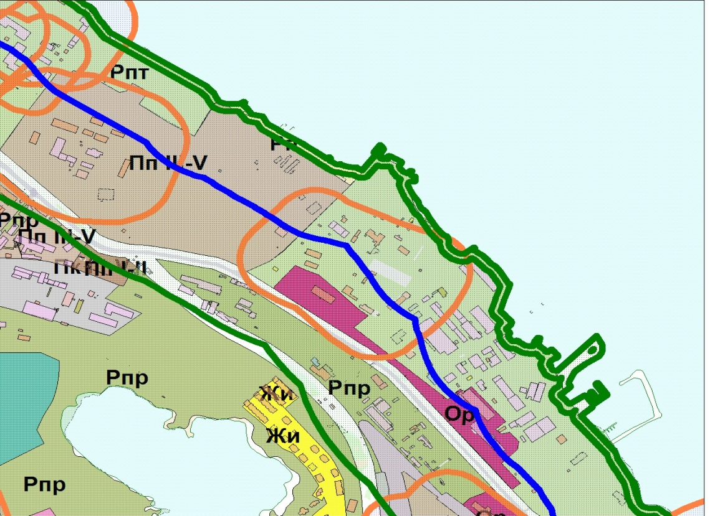

Вносимое изменение

